A fenntarthatósági témahéten folytatódik az UNICEF Magyarország “klímahősök” programja
Az UNICEF Magyarország idén a Fenntarthatósági Témahéthez is csatlakozik Klímahősök néven futó, edukációs, gyermekrészvételi programsorozatával.
A világ legrangosabb gyermekvédelmi szervezete felismerte, hogy a klímaválság gyermekjogi válság is egyben. 2022-ben úttörőként indította el az első, hazai, fiataloknak szóló „Klímahősök” programját, hogy lehetőséget biztosítson a fiataloknak arra, hogy a klímaváltozásról és annak hatásairól hiteles információkat kaphassanak, kimondhassák véleményüket és félelmeiket.
A nagyszabású program megvalósítását a szervezet reprezentatív felmérése előzte meg, amelyből kiderült, hogy a 13 – 25 éves korosztály túlnyomó többségét napi szinten foglalkoztatják a klímaváltozás kérdései, 90 százalékuk állítja, hogy kifejezetten szorongást él meg a témával kapcsolatban. Szintén lényeges visszajelzés azonban, hogy a magyar fiatalok háromnegyede személyesen, akár áldozatok árán is kész tenni azért, hogy a klímaváltozás negatív hatásai csökkenthetők legyenek.
A „Klímahősök” program célja, hogy a korosztályra jellemző, a fiatalok mentális egészségét is veszélyeztető tehetetlen szorongás helyett valódi tudást, részvételi, megnyilvánulási, kapcsolódási és cselekvési lehetőségeket biztosítson.
A gyermekrészvételi programsorozat idén a Fenntarthatósági Témahét keretein belül, 2023. április 24-én indul, lehetőséget teremtve a fiatal Klímahősöknek arra, hogy a témát érintő kérdések minél szélesebb spektrumával megismerkedhessenek.
Az idei programok az érdeklődő iskolák, pedagógusok és diákcsoportok számára már elérhetők a szervezet (https://unicef.hu/klimahosok/2023-as-esemenyek) weboldalán. A jelentkezések elfogadása elsőbbségi alapon történik. A programra jelentkező Klímahősök különböző vállalatok, intézmények és civil szervezetek színfalai mögé tekinthetnek be és beszélgethetnek a döntéshozókkal a fenntarthatósággal kapcsolatos kihívásokról és lehetséges megoldásokról, személyes beszélgetéseken vehetnek részt a magyar állam klímavédelemben illetékes szakértőivel.
A gyermekvédelmi szervezet idén is várja az új klímahősök jelentkezését; akár egész osztályokat vagy iskolákat is.
Bővebb információ az aktuális eseményekről, tananyagok 10 témában, kvízek és kihívások elérhetők az UNICEF Magyarország Klímahősök weboldalán.
Pár programpont a teljesség igénye nélkül:
Nemzetközi klímatárgyalás szimulációs játék Botos Barbara klímanagykövettel
Kertkaland – játékosan a körforgásról: látogatás a HUMUSZ házban
Kérdezz – felelek: találkozás Deli Daniellával, az Energiaügyi Minisztérium klímapolitikáért felelős helyettes államtitkárával
Fenntartható divat: bepillantás a kulisszák mögé – látogatás a Daalarna szalonban
A víz útja – bekukkantás a Bácsvíz kulisszái mögé
A Fenntarthatósági Témahéten elérhető látogatásokat és beszélgetéseket követően a programsorozat egész évben folytatódik, a gyermekjogi szervezet különböző, fiatalokhoz közel álló és őket megszólító izgalmas eseményeket, továbbá 2023 őszén a klímakérdések kapcsán a megoldásokra hangsúlyt fektető konferenciát szervez a programban résztvevő fiatalok számára.
További információ és jelentkezés iskolák, osztályok, diákok számára: www.unicef.hu/klimahosok/2023-as-esemenyek
Sajtókapcsolat:
- +36 1 201 4923
- unicef@unicef.hu
 | © UNICEF Magyarország
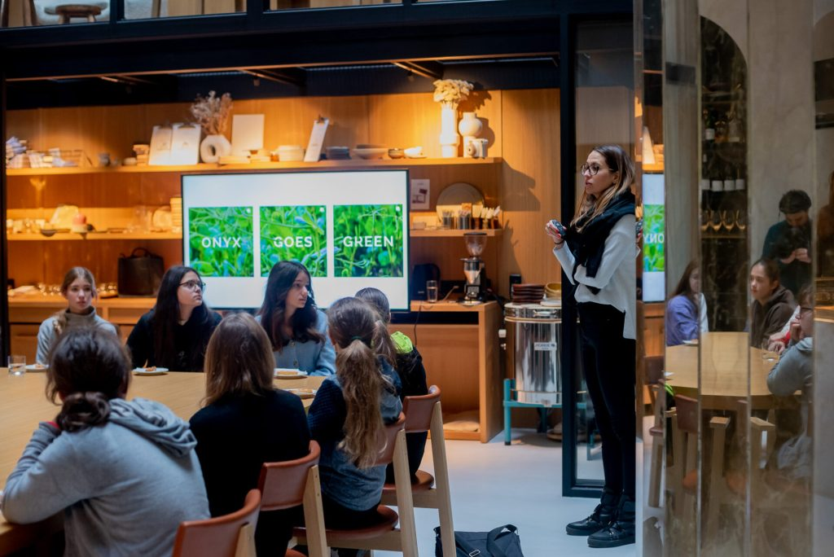 | © UNICEF Magyarország
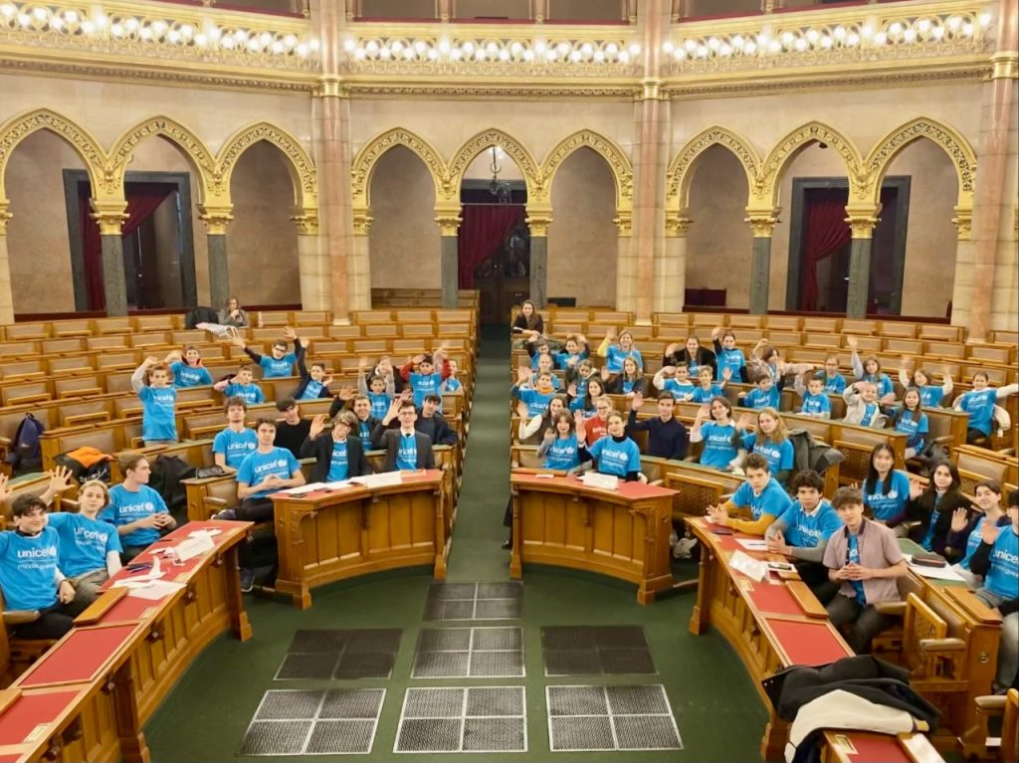 | © UNICEF Magyarország
Eredeti tartalom: UNICEF Magyarország
Továbbította: Helló Sajtó! Üzleti Sajtószolgálat
Ez a sajtóközlemény a következő linken érhető el:

